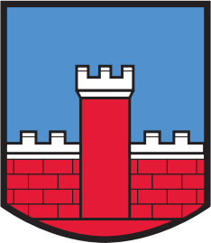
PŘIHLÁŠKA

na XXIII. ročník

Memoriálu generála Karla MRÁZKA

Soutěžní družstvo (název):
č. | Hod. | Titul | Příjmení |  |  | Jméno | Organizace |  | Rok nar. | Město trvalého pobytu | Poznámka

Zaslat do 6. 9. 2019 na email kvv.liberec@army.cz , případně na adresu: Krajské vojenské velitelství, Na Zápraží 4, 461 24 LIBEREC
Kontakty: tel. 973 262 214, 973 262 207, fax 973 262 210
______________________
podpis kontaktní osoby

preferujeme elektronické zpracování (vyplnit a odeslat zpět – neskenovat)
pouze při zasílání poštou

